КУРГАНСКАЯ ОБЛАСТЬ

ШУМИХИНСКИЙ МУНИЦИПАЛЬНЫЙ ОКРУГ

ДУМА ШУМИХИНСКОГО МУНИЦИПАЛЬНОГО ОКРУГА
КУРГАНСКОЙ ОБЛАСТИ

РЕШЕНИЕ

от №
г. Шумиха

О внесении изменений в решение Шумихинской городской Думы от 19.10.2020г. №42
«Об утверждении Правил землепользования и застройки города Шумихи
Шумихинского района Курганской области»

В соответствии с Градостроительным кодексом Российской Федерации, Федеральным законом от 06.10.2003г. №131-ФЗ «Об общих принципах организации местного самоуправления в Российской Федерации», Положением об общественных обсуждениях и о публичных слушаниях по вопросам градостроительной деятельности на территории Шумихинского муниципального округа Курганской области от 29.07.2021г. №165, решением Шумихинской городской Думы от 19.10.2020г. №42 «Об утверждении Правил землепользования и застройки города Шумихи Шумихинского района Курганской области», Уставом Шумихинского муниципального округа Курганской области Дума Шумихинского муниципального округа Курганской области
РЕШИЛА:
1. В решение Шумихинской городской Думы от 19.10.2020г. №42 «Об утверждении Правил землепользования и застройки города Шумихи Шумихинского района Курганской области» внести следующее изменение:
1.1. в части II «Карта градостроительного зонирования», в границах земельного участка с кадастровым номером 45:22:030113:215, площадью 672 м², расположенного по адресу: Российская Федерация, Курганская область, Шумихинский район, г. Шумиха, ул. Советская, 107, территориальную зону «Ж-1» (зона застройки индивидуальными жилыми домами) изменить на территориальную зону «ОДС-2» (многофункциональная общественно-деловая), согласно приложению к настоящему решению.
2. Опубликовать, обнародовать настоящее решение в установленном порядке.
3. Контроль за исполнением настоящего решение возложить на первого заместителя Главы Шумихинского муниципального округа Курганской области.

Председатель Думы Шумихинского
муниципального округа Курганской области А.М. Чичиланов

Глава
Шумихинского муниципального округа
Курганской области О.В. Двизова
Приложение к решению Думы
Шумихинского муниципального
округа Курганской области
от №

Фрагмент части II «Карта градостроительного зонирования»

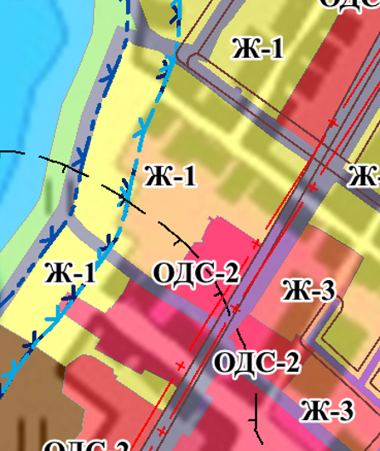

Фрагмент части II «Карта градостроительного зонирования»
после внесения изменений

